|  |
| --- |
| 修　士　論　文  「君の名は。」に対する中国人の感情分析  A study on Chinese emotion analysis for *Your name.*  統合新領域学府ユーザー感性学専攻修士課程  平成28年4月入学　　　学生番号 2FS16004P  陳喩康  CHIN Yukou |

目次

第1章　はじめに 3

1.1 研究背景・目的 3

1.2 研究の仕組み 4

1.3 研究の手法 5

第2章　中国映画市場の特性 6

2.1中国映画市場の発展 6

2.2 中国映画市場における外国映画の占比 6

2.3 中国における日本映画の現状 8

第3章　中国観客の感情印象 10

3.1 コメントの分析手法 10

3.2コメント時間帯および口コミの変化 10

3.3 キーワードの抽出 11

第4章 コメントの詳細な分析 14

4.1 ポジティブとネガティブな要因を抽出する 14

4.2 物語のポジティブとネガティブ要因分析 14

4.3 新海誠のポジティブとネガティブ要因分析 15

4.4 新海誠のポジティブとネガティブ要因分析 15

4.5 他の要素のポジティブとネガティブ要因分析 15

第5章　日本観客日本観客の感情印象との比較の感情印象との比較 17

5.2 日本観客の感情印象：配役と笑いツボ篇 18

5.3 日本観客の感情印象：レトリック篇 19

第6章　アンケート調査 22

第7章　研究のまとめと今後の展望 22

7.1 研究のまとめ 22

7.2 今後の課題と展望 22

参考資料 24

付録 25

アンケート調査表 25

douban.comコメント内容の通訳（100件） 25

# 第1章　はじめに

近年，中国ではdouban、mtimes などの映画評価ウェブサイトが普及しており，自分の映画鑑賞感想を気軽にシェアすることができる。実際に douban を用いて，映画を見た後の感想や評価点数を記録するユーザーが増加している。そこで，本論文では，中国で大ヒットした映画「君の名は。」に焦点を当て，中国人の感情分析を行うことで、映画が評価された要因について明らかにする。

## 研究背景・目的

2004年以来、中国の映画市場は年間平均30%の速度で急拡大している、2016年には映画入場者数世界一の市場となった、現在、1人あたりの年間映画観賞回数は北米4回、中国1.7回1となっており、中国映画市場はまだまだ拡大する伸びしろを感じさせる。

自国産業を保護・育成するため、外国映画は規制されていたが、ここ最近10年間の総興行収入の６割を外国映画を占めており、中国では外国映画のほうが国産映画よりもヒットしていることが分かる。

日本の映画も規制の影響を受け、最近10年間で中国で上映された日本映画は21作品だけだった。しかし、2015年に中国で、『STAND BY ME ドラえもん』が大ヒットしたことにより、中国の映画市場は日本映画の魅力に30年ぶりに注目した。

その結果、2016年には12日本映画が中国で上映された、その中でも『君の名は』は中国における日本映画の歴代興行収入新記録を樹立した。日本映画の特徴の一つは口コミでの評価が高いことだ、『君の名は』の評価点数は8.5点であり、興行収入で10位以内に入る中国国産映画の平均点5.7点、日本映画12作品の平均点7.2点を大幅に上回る。

その上、wechatチケットのデータより、2016年には42%の中国消費者が携帯電話でチケットを購入する、携帯電話でチケットを購入する時に、映画の評価点数およびコメントが見ることできる。映画を見に行く基準およびが映画の評価点や評価内容となっているからである。

図1-1：チケットを購入する方法（アンケート数：11261）

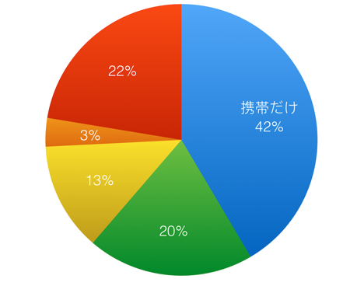

Screen%20Shot%200030-01-09%20at%2021

出典：wechatチケットのデータより作成(2016年)

　なぜ映画の評価点や評価内容が重要だと言うと、Cosley（2003）等研究者邀请了一些用户，对他们很早以前看过的电影重新进行打分，或者对一部新看的电影进行打分。这些用户被分为实验组和控制组，有一些在观影前能看到电影在该网站上的真实平均分，有一些看到的平均分是被研究者故意调高或者调低的，还有一些看不到任何评分。

研究发现，无论是对看过的电影重新打分，还是对新看的电影进行打分，用户都会明显受到之前看到的评分的影响。当看到低评分电影时，用户倾向于给低分；当看到的高评分时，用户倾向于给高分。尤其值得注意的是，对于同一部电影来说，如果用户看到的评分是被故意调低了的，他对这部电影的评价会比看到正常评分时要低。尽管故意调高的评分也会带来更高的用户打分，但故意调低造成的低评分的意愿和广泛程度都比调高时要更强烈。这也许就是为什么电影制作方不愿意看到低评分的原因：它会造成坍塌式的连带效应，所谓好事不出门，坏事传千里。

一方で、口コミは興行成績にも強い影響を与える。Duan（2009）等研究者通过对美国电影票房与网上口碑的研究证实了。网络口碑确实会对电影的收入产生间接的影响。如果一部影片收获了好口碑，会进而刺激到更多的人乐意去分享自己愉快的观影体验，并进一步推进它的好口碑，进入良性循环。而好口碑不仅能通过票房来变现，更能够通过广告、周边、商业合作等其他方式来变现。

(【引用：他の文章を写すときには以下のようにする】○○で述べているように「☆☆」（『○○○書名○○○』●頁より引用）○○○○○○○○○。)

すなわち、本研究は『君の名は』を代表として、日本映画が流行ってる要因を映画評価サイトDouban.comのコメントから明らかにすることは、今後、日本映画の中国への輸出を進めるためにも、非常に意義がある。

## 研究の仕組み

本節では、中国の映画市場の特性と、本研究の対象とする「君の名は。」が果たした役割について明らかにする。

中国のユーザー数が最も多いな映画評価サイトは「豆瓣（douban.com）」（活躍ユーザー数1億）・「猫眼电影（猫の目映画）」（活躍ユーザー数661.7万）・「淘票票（チケットを探す）」（活躍696.5万人）である。

「猫眼电影（猫の目映画）」と「淘票票（チケットを探す）」は映画を評価する機能もあるが、主にチッケトを購入するサイトである。逆に、douban.comが注目するところは映画のレビューである。

その上、douban.comはユーザー数が最も高い、創立時間が最も早い（2005年）、ユーザーが入力されたコメントの平均文字数最も多いなどの原因で、本研究の研究対象はdouban.comのコメントである。

本研究では、PythonのWebページクローラフレームワークScrapyを使って、「君の名は。」のdouban.comのコメントを採集する（2017.9.2時点）。

映画のコメント件数が約16万件、その中の約１０万件がdouban.comのアルゴリズムの判断に消除した。判断の基準は主に二つがある：⒈このコメントの「役を立てない」投票が多すぎ、⒉このコメントを書くアカウントが不審行為がある：映画を宣伝および攻撃するために、事実とふさわしくない発言が多すぎ、他のユーザーがサイトの管理者に通报する。

本研究はサイトで表示した6万5千件コメントを全部採集した。

コメントから抽出した要素は、「評価点数」、「コメント内容」、「コメントの発表時間」「賛同数」である抽出したコメント内容によるユーザー全体の「感情キーワード」を分析し（TextRankを使ってコメントの潜在意味解析する）、「感情印象の経時変化」を明らかにする。

その後、感情印象を形成した三つの要素を認知科学のアップロチで分析する。この三つの要素は「映画の創作方法」、「映画の宣伝方法」、「この時代の技術変化」。更に、中国人が上記の要素に関する感情印象の形成過程を明らかにしたい。 最後に、アンケート調査とSPSSの手法で研究結果を検証する。（検討中）

## 研究の手法

# 第2章　中国映画市場の特性

本章では、まず中国映画市場の発展について述べる。、2.2では、 中国映画市場における外国映画の占比説明する。続く、2.3では、中国における日本映画の現状を概観する。

## 2.1中国映画市場の発展

2004年以来、市場化の改革と政府の支援政策によって、中国映画市場連続13年の興行収入が年間平均30％成長していた。国家広播電影電視総局（以下は広電総局と略称する）のデータによると2016年中国映画市場興行収入が史上最高の7,418億円に到達したことが明らかになった。

一方、アメリカ2004年から2016年まで映画市場年間興行収入がほぼ横ばいとなっており成長が鈍化している（ずっと10,000億円ぐらいにかわらなかった）。ウォール・ストリート・ジャーナル（2012）の電子版はこの結果について、「米映画産業にとって、中国への映画輸出ではさまざまな困難（規制など）に直面しているものの、世界最大の人口を抱える同国の重要性が高まっていることが裏付けられた。」と記事にしていた。

図2-1：日本・中国・アメリカ最近10年間映画入場数統計

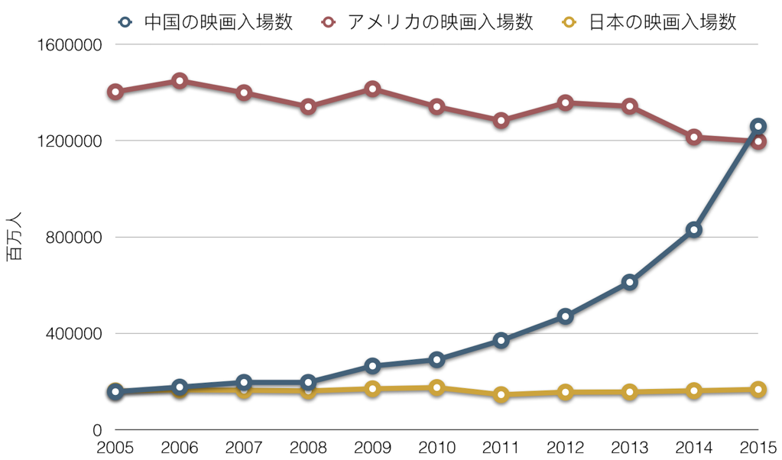

出典：UNESCOのデータより作成

## 2.2 中国映画市場における外国映画の占比

中国は、公称13億の人口と急速な経済発展を背景に、一大消費市場に成長しつつあるが、外国資本による中国市場への進出に対しては一定の制限がある。

確かに、中国は WTO に加盟し、外資への市場開放を約束したが、自国産業を保護・育成する立場等から、外資に対して、段階的に市場の開放が行われており、全ての市場か一気に開放されたのではない。

音響映像製品の輸入許可はもともと文化部の担当だ。国務院弁公庁の「国家新聞出版総署（国家版権局）の内部機構、主要職責および人員編成に関する規定の公布に関する通知」等関連規定に基づき、2008年8月から、音響映像製品の輸入審査許可は広電総局の主管となりました。

実際に、広電総局の政策から見ると、2012から2011年までアメリカ映画が毎年中国で上映する数量が20部以下に限定された、中国のWTO加盟の原因で2012から2016年までの上映数は34部以下に限定された。

図2-2 中国映画市場における日本・アメリカ映画数量

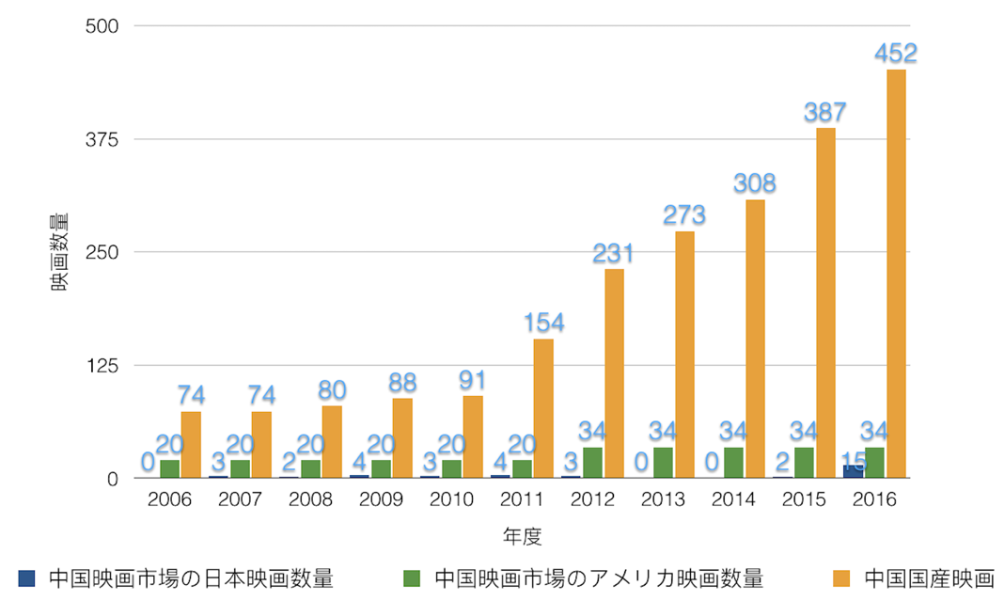

出典：広電総局のデータより作成

一方で、日本貿易振興機構の『中国への各種コンテンツ輸出に関わる契約書フォームの作成/解説書』（2008）は中国市場における日本映画が少ないという問題点について、「中国においてコンテンツに関するライセンスビジネス展開をする場合、日本企業から、進出時に必要となる許認可事項が不明確であるとか、ライセンシーが契約書を遵守するか不安であるとの声を聞く。」記事にしていた。

具体的にいえば、外商投資産業指導目録において、各業務分野を奨励業種・制限業種・禁止業種に分け、リスト化しているところ、コンテンツビジネスの多くは、制限業種として、地理的・資本的な制限を受ける場合がある。ここでいう地理的制限とは、活動できる地域の制限であり、資本的な制限とは、設立する現地会社の資本における外資の資本割合の制限をいう。

規制されているが、中国映画市場では、40%以上の興行収入はアメリカ映画の貢献であり、しかも最近７年間興行収入が最も高かったの100部映画の中で、55部はアメリカ映画・2部は日本映画・43部は中国映画だった。

図2-3 中国映画市場における海外映画の興行収入比較

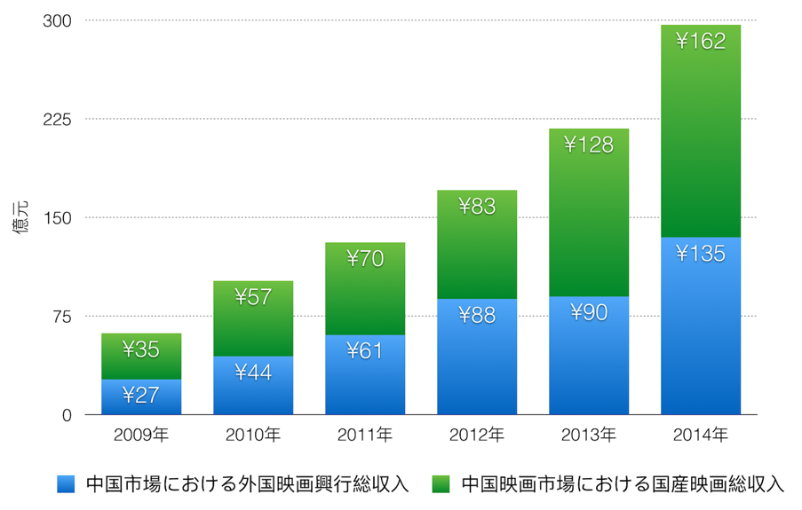

出典：広電総局のデータより作成

つまり海外の映画の方が、1作品あたりの興行収入が高い、観客にとって魅力があるの証明だった。

## 2.3 中国における日本映画の現状

外国映画（特にアメリカ映画と日本映画）が中国人にとって確かに魅力あるコンテンツだが、2006年から2015年まで、中国映画業界に上映した日本映画が21部だけだった。それと同时に、日本映画製作者連盟のデータによると、この10年間では日本映画市場の興行収入もほとんど変らなかった。

その転換点は、2015年に中国で上映する『STAND BY ME ドラえもん』の興行収入はおよそ89億円だった。中国の映画市場がこの経済的な潜力が発見し、日本映画の魅力に30年ぶりに注目した。

その結果は、2016年12部日本映画が中国で上映した。その中の8部は漫画である。特に2016年12月20日、映画『君の名は』が中国で日本映画の歴代興行収入新記録を樹立した。

この転換点が来るの一つ原因は、中国映画市場の規範化だけではなく、中国人のチケット購入方法の変化にもある。2016年になると、中国映画市場の消費者の6割が携帯電話で映画チケットを購入する。つまり、購入の際映画の口コミも見ることできる。

実際に、日本映画の特徴の一つは、口コミがよいのことだ。douban.com全サイトの歴年の映画評価点数を国別による分析すると、日本の映画とイギリスの映画が最近16年間には平均評価点数が最も高いのだ。

2016年中国市場における12部日本映画の評価点数も平均7.2点（douban.comより）、一方で、2016年興行収入前10位の中国国産映画の評価点数は平均5.7点（douban.comより）。

すなわち、中国市場における日本映画が大きい発展する潜在能力がある。

日本知的財産戦略本部の『知的財産推進計画（2017年）』はこの潜在能力について、「マンガ、アニメ、映画、音楽、ゲーム、放送番組などのコンテンツが、日本の魅力を海外に展開するクールジャパン戦略を牽引していくべきことは、もはや論を俟たな い。コンテンツの文化的価値が持つ浸透力は、他産業における財・サービスの輸出促進、インバウンド効果、地域の魅力の発信、『日本ファン』獲得等への波及効果が大きく、2020 年まで及びその先における我が国の成長」と記事にしていた。

その上に、日本経済産業省の『日本通商白書（2016年）』も「コンテンツ産業の海外展開は、関連する財の輸出や、コンテンツを誘因とした訪日観光等、他の分野へプラスの影響を与えることも考えられる。このため、我が国においては、コンテンツ産業を含むクールジャパン戦略の海外需要を取り込む段階 を3つに分け、1日本の魅力を発信することにより、海外において日本ブームを創出する段階、2現地で関連商品、サービス等を販売する段階、3観光政策などと連携しつつ、日本に関心を持った外国客を 実際に日本に呼び込むことで消費を促す段階の3段階でそれぞれ支援策を講じている」と記事にしていた。

# 第3章　中国観客の感情印象

## 3.1 コメントの分析手法

観客の感情印象の経時変化を明らかする為に、コメントから抽出した要素は、「評価点数」、「コメント内容」、「コメントの発表時間」「賛同数」である。

コメントの例は下記である。

図表3-1 「君の名は。」douban.comにおけるコメントの例

|  |  |  |  |
| --- | --- | --- | --- |
| **評価点数** | **コメント内容の例** | **コメント時間** | **賛同数** |
| **5**  **強くオススメ** | 中国語：少女心被感动的稀里哗啦。  日本語： 少女の心がものすごく感動しました。 | 2016-12-02 | 6 |
| **4**  **オススメ** | 中国語：你没留下你的名字，我却无法忘记那句我爱你。  日本語：名前がわすれましたが、その「好き」っていう言葉忘れることできない。 | 2016-09-07 | 11768 |
| **3**  **まあまあ** | 中国語：一般吧，没感觉到泪点，一直觉得这种日漫太理想中二，豆瓣评分虚高。  日本語：普通だよ、そんなに泣きそうな感じがなかった、こんな映画が理想化すぎる、douban.comの評価も高すぎる。 | 2016-09-26 | 1176 |
| **2**  **よくない** | 中国語：动漫的逻辑着实令人着急，因为交换过身体就一定要喜欢对方？  日本語：この動画のロジックが悪かったよ、なんで体を交換したら、相手のこと好きになるですか？ | 2016-09-11 | 2506 |
| **1**  **最低** | 中国語：剧情太简单了，吐血，前面看的那哥们儿一直在玩手机游戏。新海诚目前和宫崎骏还差十万八千里，如果新海诚是现在日本动画的水平，日本动画药丸。  日本語：物語がすごく簡単で、気持ち悪い、前に座ったお兄さんがずっと携帯電話を遊びます。 新海诚と宫崎骏のレベルが全然違う。もし新海诚は今の日本映画水準代表できると、日本映画がおわった。 | 2016-12-17 | 7 |

## 3.2コメント時間帯および口コミの変化

今回、分析対象となった約65,000件のコメントの中で、1点～5点という映画の評価を行っている総数は64,435人である。5点評価する人数は27308人（42%）、4点評価する人数は22572人(35%)、3点評価する人数は11962人(19%)、2点評価する人数は1887人(3%)、1点評価する人数は710人(1%)である。映画のdouban.com平均評価経時変化は下記である。

図3-1 「君の名は。」のdouban.com平均評価経時変化

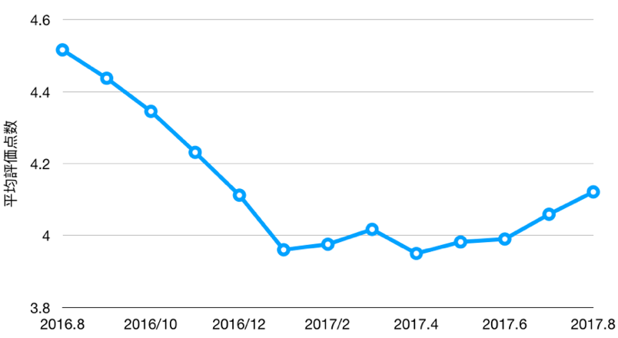

図から見ると、「君の名は。」の評価が2016年の8〜9月もある。しかし、「君の名は。」の中国上映開始は2016年12月2日である、日本国内上映開始は2016年8月26日である。正式には、2016年の8〜9月の期間で日本に住んでいる中国人しか映画を見に行くことができない。

また、weibo.comの新聞より、2016年9月12日からインターネット上で海賊版が配信されるようになった。海賊版を見る人を含めると、「君の名は。」中国で上映を開始される前、すでに13720件の映画評価が行なわれていることになる。

そして、評価点数は中国での上映開始（2016年12月）まで下降していった。そして、2016年12月以降、評価点数が少し回復した。

加えて、2016年8月から11月までに映画を評価した人数が13,000人(もっと精確的なのデータ)（評価総数の20%）しかいないが、コメント内容の賛同数が圧倒的に大きかった。以上のことから、日本にすんでいる中国人と海賊版を視聴した中国人が、「君の名は。」を高く評価し、その口コミの影響が映画の流行に非常に大きく影響を与えたと考えられる。

## 3.3 キーワードの抽出

本節では、「君の名は。」に対する評価に影響を与えている項目を明らかにする。約65,000件のコメントを一つ一つ読んで分析することは困難であるため、文章の潜在的な意味を高精度に解析し、キーワードを抽出することができるTF-IDFとTextRankというアルゴリズムを用いた。

文章の潜在的な意味を解析するアルゴリズムは『いくつかの文書があったとき、それぞれの文書を特徴付ける単語はどれだろう？』こんなときに使われることである。主に情報検索やトピック分析などの分野で用いられている。

tf-idfは、tfはTerm Frequencyで、それぞれの単語の文書内での出現頻度を表す。たくさん出てくる単語ほど重要。IDFはInverse Document Frequencyで、それぞれの単語がいくつの文書内で共通して使われているかを表す。いくつもの文書で横断的に使われている単語はそんなに重要じゃない。

本研究は，文抽出に比較的高精度であるアルゴリズムを用いた．金子氏[1]は「TexkRankはグラフ構造に基づいたランキングアルゴリズムであり，頂点となるテキストの断片について、その局所的な情報ではなくグラフ構造全体から得られるテキスト全体に関わる大域的な情報を もとに頂点の重要度を決定する．グラフ構造において， 多くの頂点からリンクされている頂点は重要だという考 えに基づき文の重要度を決定する」と言った。

最初からこの4つに絞るのではなく、他のアルゴリズムで抽出したキーワードも記載された表を添付してください。(進行中)

表3-2 ：TextRankによる抽出したキーワード

|  |  |  |  |  |
| --- | --- | --- | --- | --- |
| キーワード（中国語） | 故事 | 剧情 | 画面 | 新海诚 |
| キーワード（日本語） | 物語 | 劇の筋 | 画面 | 新海誠 |
| 重要度 | 0.0045 | 0.0045 | 0.0038 | 0.0033 |

最初からこの4つに絞るのではなく、他のアルゴリズムで抽出したキーワードも記載された表を添付してください。そのデータから、分析対象とならない単語を削除し、意味が重複するもの（「物語」と「劇の筋」、「新海誠」と「誠兄」など）を統合すると、最終的に3つのキーワードが感情印象に影響を与えているという説明を行ってください。

表3-3 キーワードに関するコメント数量

|  |  |  |  |
| --- | --- | --- | --- |
| キーワード | 物語（劇の筋） | 画面 | 新海誠（誠兄） |
| コメント数 | 13637 | 9453 | 9710 |

「物語（劇の筋）」「画面」「新海誠（誠兄）」というキーワードをそれぞれ含むコメント数を分析すると、表3-3の通りとなる。物語を含むコメント件数が、総評価件数の約17%を占め、もっとも多かった。物語は観客の感情印象に与える影響がもっとも高い要素であると考える。

画面と新海誠（新海誠のもう一つ愛称は誠兄）を含むコメント数はほぼ同じであり、総評価件数の約10%となる。

表3-4 キーワードに関するコメントの平均得点

|  |  |  |  |
| --- | --- | --- | --- |
| キーワード | 物語（劇の筋） | 画面 | 新海誠（誠兄） |
| 平均評価得点 | 4.04 | 4.009 | 4.24 |

一方で、上記3つのキーワードを含むコメントを書いた人の平均評価得点を分析すると、新海誠（誠兄）を含めたコメントの評価点数が圧倒的に高いことがわかる。これは新海誠監督に対する認知度が高いと観客が映画の好感度も高くなるの証拠と考える。

表3-5 キーワードに関するコメントの 賛同数

|  |  |  |  |
| --- | --- | --- | --- |
| キーワード | 物語（劇の筋） | 画面 | 新海誠（誠兄） |
| 賛同数 | 38662 | 15533 | 61603 |

図　3-3「物語」・「画面」・「新海誠」三つのキーワードを含めたコメントの賛同数

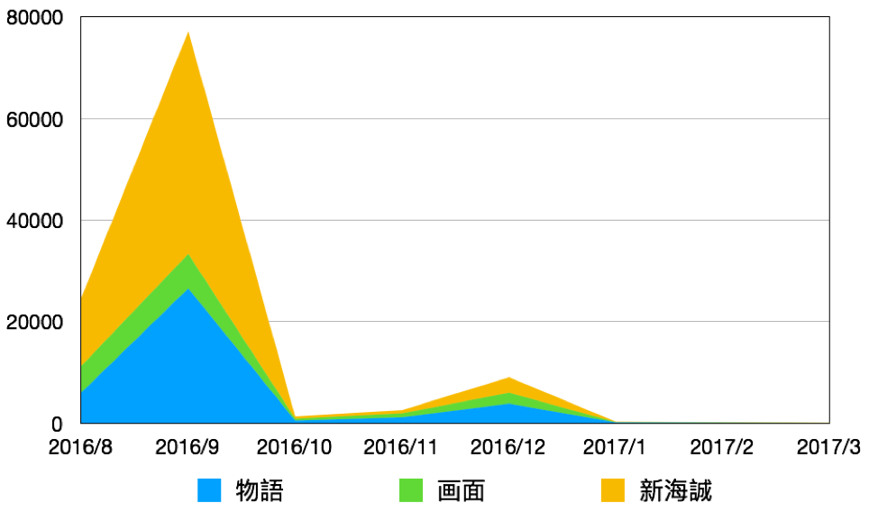

「キーワードを含めたコメントの賛同数」からも、新海誠という名前を含むコメントは、話題になりやすいことが明らかとなった。また、キーワードを含むコメントが投稿された日時を分析すると、図3-3に示す通りとなる。

図3-3からは2016年8月~10月までの間（中国での上映開始前）、新海誠の話題性が圧倒的に高い。

しかし、新海誠に対する印象は一体どういう印象であるのか（良いイメージがあるだが、よくないイメージは何なんでしょう）、この問題については後の部分で別に取り上げる。

図3-3からは、もっと他の分析も行っていますよね？　その内容について文章にしてください。

# 第4章 コメントの詳細な分析

## 4.1 ポジティブとネガティブな要因を抽出する

しかし、新海誠に対する印象は一体どういう印象であるのか（良いイメージがあるだが、よくないイメージは何なんでしょう）。

第３章からは、「物語」「画面」「新海誠」という3つの要素が感情印象に影響を与えていることが明らかになったが、具体的にどのような感情印象を形成しているのか、明らかとなっていない。

したがって、本章では、賛同数が高い、つまり影響力の強いコメントを抽出し、そのコメントの内容を詳細に分析した。分析したコメント数は100件である。

件数が少ないだが、抽出したコメントの讃同数の合計は100,909となり、全体賛同数（121,777）の83%を占める。

賛同されたコメントは、必ずしも「君の名は。」に対して高い評価を行ったものばかりではない。そのため、高い評価を行ったポジティブなコメントとともに、低い評価を行ったネガティブなコメントについてもバランスよく抽出を行った。

100件ポジティブな評価を行ったコメントが51件（賛同数62845、総賛同数の51%）、ネガティブな評価を行ったコメントが49件である（賛同数39064、総賛同数の32%）。

評価点数ごとの抽出コメント数とそれらの賛同数は表4-1の通りである。

表4-1 抽出したコメントの件数と賛同数

|  |  |  |
| --- | --- | --- |
| 評価点数 | 件数 | 賛同数 |
| 5 |強くお勧め | 37件 | 賛同数58383 |
| 4 |お勧め | 14件 | 賛同数4462 |
| 3 |まあまあ | 34件 | 賛同数15969 |
| 2 |よくない | 12件 | 賛同数16097 |
| 1 |最低 | 1件 | 賛同数5502 |

## 4.2 物語のポジティブとネガティブ要因分析

付録①のコメントを分析すると、物語というキーワードを含むコメント43件である。コメント全体の44%を占める。

その中に、20件は良いコメ

ント（全体評価は強くおすすめとおすすめのコメント）である。23件は悪いコメントである。

良いコメントは物語に対して全部良い評価である、悪いコメントは物語に対して全部悪い評価である。したがって、物語という要素の良さ悪さがコメント全体的な評価に対して決定的な影響がある。

その上20件良いコメントの中に、16件が新海誠というキーワードを提示した、良いコメントを書く人は80%が新海誠のことを知てる。

そして、新海誠を提示した16件良いコメントの中に、14件コメントは「新海誠が成長した（特に物語を伝える技術が成長した）」という指摘が出てきた。

例としては、15番のコメント：「いつも新海誠の物語は短いだと感じていたが、今回のスクリプトは意外に良い」。31番のコメント：「ほしのこえ」から今まで、十年ほど、新海誠の進化は完成した」。 80%の良いコメントを書く人が新海誠のことを知てると比べて、悪いコメントの中に、新海誠を知てる人が34%（8人）だけだった、しかも、新海誠の既往の作品を提示したコメント51番しかいない。 したがって、悪い評価を書く人が「新海誠」のことを知てる比率が低い、そして、新海誠既往の映画および新海誠の成長に対して関心が薄い。

## 4.3 新海誠のポジティブとネガティブ要因分析

付録①のコメントを分析すると、新海誠（誠兄）というキーワードを含むコメントは35件である、その中に80%（28件、番号1〜69）は良いコメント、20%（7件、番号69〜96）は悪いコメント。新海誠を提示したコメントは口コミが高い、これは前のデータ分析と同じ結果だ。

この35件のコメントの中に、発表時間は12月以降のコメントは3件だけだった、他は全部中国に上映開始前に書いたコメントだった。筆者は新海誠さんを知てる人たちが他の人より、もっと早めに映画を見に行きたいと考える。

一方で、2016.9.12日は「君の名は。」の海賊版が出てきた時点だった、つまり、9月12日の前に日本に住んでいる方しか映画を見えない、この標準から判断すると、良いコメントを書く人（28人）が、18人（約64%）はきっと日本に住んでいる方である。他の10人も日本に住んでいる可能性がある。日本に住んでいる方が、典型的なコメントは13番コメントのような：「映画館の中に笑った人が私しかないだ。日本人はなんで笑わなかったの！」17番コメントのような「私が日本にいたとしても、この２次元の日本を喜んでいます。」

したがった、新海誠中国における個人のイメージに影響をあげた人は「日本に住んでいる新海誠ファンスたち」である。

## 4.4 新海誠のポジティブとネガティブ要因分析

新海誠（誠兄）というキーワードを含むコメントは14件である。良いコメントは7件である、悪いコメントは7件である。

コメントの全体的な評価の良さ悪さは半分ずつだが、「画面」という要素だけに対して、92%(13件)のコメントは「画面は良い」という指摘がある。典型的な例は番号96のような「新海誠が本当に何も言うことがない、画面だけできる」、番号97のような「画像以外のことが非常に一般的である」である。つまり、全体的な評価がどこまで悪くなっても、映画の「画面」の強さは事実だ。

その上、64％のコメントが画面を提示する同時に、「新海誠」と「物語」も提示しました。筆者は画面の美しさと物語の弱さは、新海誠の中国における個人ロゴになると考える。

## 4.5 他の要素のポジティブとネガティブ要因分析

|  |  |  |
| --- | --- | --- |
| 関連するキーワード | 提示された回数 | ポジティブとネガティブな要因を比較分析 |
| 災難 | 43 | 新海誠さん創作の出発点は「東日本大震災」である。positiveな評価が災難から生まれた感動が多いだ。一方で、negativeな評価も災難の点指摘しました「小さいな恋愛ストーリなのに、なんで大きな背景に置いてるの？」ってよく言われた。（もしnegativeな評価をつける人たちが新海誠の初心を見たら、どうなるでしょうか？そして、positiveな評価をつける人たちが、新海誠さんの初心が存じてすか？） |
| 新海誠既往の映画 | 35 | 賛同数が多いのコメントが、ほとんど新海監督の既往の映画を提示しました。 |
| 细田守、 宫崎骏 | 宫崎骏３回、细田守３回 | 新海誠と頻繁に比べされた監督は细田守と宫崎骏、细田守が10年前にも同じテーマ（時空の交換）の映画を作りました、その映画がdouban.comにおける評価点数がもっと高い（8.6点）。宫崎骏を提示された原因は、新海誠がよく「未来の宫崎骏」と言われました。しかし、この二人を提示したコメントが全部ネガティブな評価だった。 |
| イルマーレ（アメリカと韓国の同名映画） | 6 | イルマーレはアメリカと韓国の同名映画だった、アメリカ版のdouban.comにおける得点は7.8である、韓国版のdouban.comにおける得点は7.7であるこの二つ映画を提示したコメントが全部ネガティブな評価だった。 |
| キャラクタの設定がよくない | 30 | negativeなコメントにおける、一番指摘が多いのは、「キャラクタの設定」、人物の性格は薄い |
| 物語が弱い | 36 | よく言われたのは、「小さいな恋愛ストーリなのに、なんで大きな背景に置いてるの？」、「中二」この三つである。 |

その上に、コメントを書く人の中に、日本語が上手な方はものすごく多い。24件のコメントが日本語出てきた。

# 第5章　日本観客日本観客の感情印象との比較の感情印象との比較

全文では、「データ分析」と「賛同数が多いのコメントを読み込む」の方法で、中国観客が注目したキーワードおよび関心を持ってる映画要素を解明したが、他の国の観客（特に日本の観客）の感情印象と比較しないと、中国観客の特殊性を解明できない。 つきまして、本章注目したいのは、日本観客および英語圏観客の感情印象。

5.1 日本観客の感情印象

日本と英語圏観客における、最もの人気な映画レビューサイトに関する情報は下記である（2017.12.19時点）。

表5 - 1 「君の名は。」が日本映画レビューサイトにおけるレビュー数概況

|  |  |  |  |  |
| --- | --- | --- | --- | --- |
| 国 | サイト名 | レビュ件数 | 評価点数 | アドレス |
| 日本 | Yahoo! 映画 | 8,410 | 4.07点（満点5点） | <https://goo.gl/agYoCL> |
| 日本 | Goo映画 | 265 | 4星（満点5星） | <https://goo.gl/yPv8os> |
| 日本 | ぴあ映画生活 | 238 | 79点（満点１００点） | <https://goo.gl/SxuUv8> |
| 日本 | みんなのシネマレビュー | 135 | 7.12（満点１０点） | <https://goo.gl/cMe42U> |
| 日本 | 映画.com | 1821 | 4.0点（満点５点） | <https://goo.gl/Q7SU1A> |
| 日本 | coco | 454 | 満足度82%（満点100%） | <https://goo.gl/VbdcQt> |

これらの映画レビューサイトにおいては、投稿者からの入力情報をもとにして、作品の良し悪しを示す評価数値が映画ごとに掲載されている。それらサイトの中で、投稿件数が多く、数値による映画の評価が総合評価だけでなく映画の評価に関する種々の属性について評価項目を設定するYahoo! 映画からレビューデータを収集することにした。

その上、「映画.com」と「Filmmark」は日本国内大人気な映画マークサイト、しかし、評価に関する種々の属性について評価項目が足りないので、それらサイトの中のデータが採集しなかった。

Yahoo! 映画の特徴の一つは、映画では総合評価（全体的なイメージについて、 5段階で評価を入力する）と詳細評価（物語・配役・演出・映像・音楽の 5 つの観点について、それぞれ５段階で評価を入力する。）をそれぞれ別々に入力することができる。

観客が映画レビューを書く為に、Yahoo!Japanの会員を登録する、そして、評価タイトル（全角20文字以内）、本文（全角2,000文字以内）、総合評価は必須項目である。それ以外、詳細評価、レビューサイトによっては、このような詳細評価から自動的に総合評価を決定する形式のものもある。最後に、“泣ける”、“恐怖”、“知的”など20種類のイメージワードの選択肢が用意されており、作品のイメージに合う言葉を任意に選ぶようになっている。

このような手順を経て、入力されたレビュー投稿は図5-2のように表示される。この投稿を見た閲覧者がレビューに対して「役に立った」ボタンをクリックすることできる。

図5-2 Yahoo!映画レビュー投稿の例

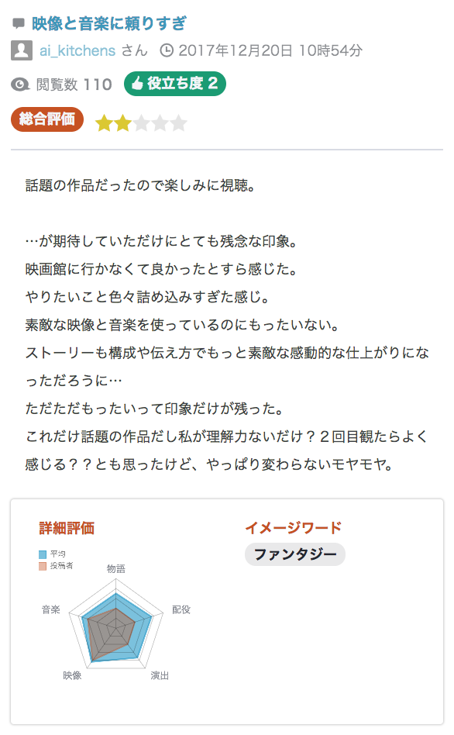

出典：Yahoo!映画

## 5.2 日本観客の感情印象：配役と笑いツボ篇

Yahoo! 映画のデータによる、ユーザーの詳細評価平均得点とイメージワードは下記（図5 -2）である。

図 5 - 3 「君の名は。」Yahoo!映画におけるユーザー詳細評価

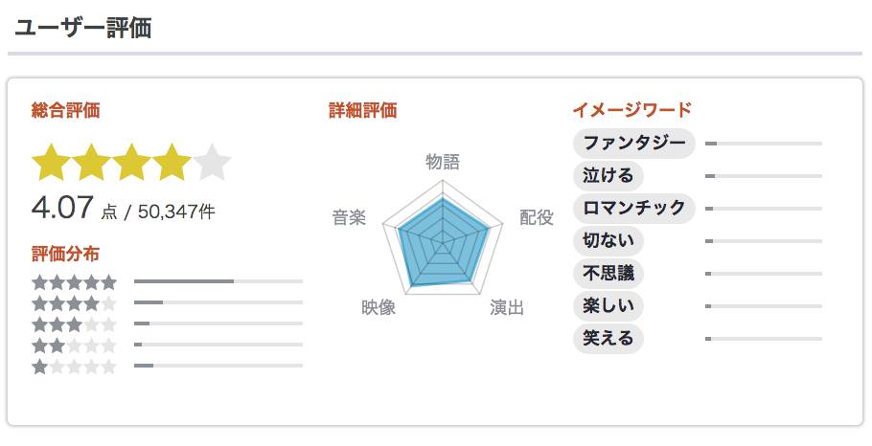

出典：Yahoo!映画

図5-3から見ると、「君の名は。」が日本に大ヒットした要素の順番は①「映像」②配役③音楽④演出⑤物語。筆者が中国観客のコメント内容を読む時に、中国観客に対して、この順番はほぼ同じだが、「配役」という順番は間違ったと考えた。中国の観客に対して、「君の名は。」の配役が「物語」より口コミがもっと低かった。

一方で、中国観客と日本観客のイメージワードもほとんど同じだが、笑えるというイメージが基本的に出てこなかった。詳しくdouban.comコメントを見ると、映画を見る時笑った人がほとんど日本に居るあるいは日本語を通じる中国人だ。

何で「配役」と「笑える」この二つ要素が中日観客における感情の「差」があると言うと、文化と言語の「差」は原因であると考える。

心理学の視点から見ると、映画が日本国内に上映する時に、「単純接触効果」（1968年、アメリカの心理学者ロバート·ザイアンスが論文 Zajonc (1968) にまとめ、知られるようになった。）という現象がある。

日本の観客が（閾下であっても）繰り返し接すると声優さんに好意度や印象が高まるという効果が存在しておる。しかし、中国の観客に対して、どこでも聞いていなかったの声があれば、情動反応および連動想像が一切なかった。

その上、映画の中に、色々日本しか見るできずシーンがある、「祭り」や「伝統文化」や「学校のいじめ現象」や「弁当文化」など、日本にしか見えないので、配役の体の小さいな動きおよび言葉が面白いところいっぱい出てくるだが、海外の観客に感じされることが難しい。

例えば、「私」「僕」「俺」という言葉が中国語に通訳する時に、感情の軽いさと重さを把握することは難しい。「結び」という言葉も、中国語の中に、適当な通訳がない。（中国で上映する時、「結び」は「霊の媒介」という意味を通訳した）。中国の観客が映画の笑いツボが理解できないの原因もこれだと考える。

## 5.3 日本観客の感情印象：レトリック篇

一方で、映画の本質を伝える時に、壁は文化や言葉の意味だけではなく、レトリックの原因にもある。例えば、佐藤信夫（言語学学者）が「レトリック感覚」の中に書いてあるのは、「ぼんやり」や「ためらう」というレトリックがある、この手法を使える時に、本当に言いたいことを言なくて、たくさん関係ないの言葉を伝える、警察が犯人を近ついて、最後まで逮捕する見たい感じだ。

例えば、宮水一葉が夢を形容する方法：「夢というのは、いつともどことも知れん場所に、理屈を超えてむすびつくということなんやろう。それもむすびということなんやないかなぁ。夢は神様そのものではないが、夢を見ることは神様ということなんやよ。」

宮水四葉がばかを形容する時：「男子の世界は『バカ』の二文字ですべて言い尽くせるように思う。男子の世界には、『バカほど偉い』という単純な法則があり、バカの度合いが高い行動を内輪でやんやとはやして喜ぶ。すると内輪ででもっと受けようとするので、ますますバカが煮詰まっていく悪循環なのだろう。」

立花瀧が命の意味を考える時：「あいつの体温も鼓動も、息づかいも声も、まぶたを透かす鮮やかな赤も鼓膜に届く瑞々しい波長も、俺は確かに感じていたのだ。あれで生きていないのだとしたら、なにも生きていない。そう思えるくらいに、あれは命だった。」

立花瀧が三葉を探したい時：「世界がこれまでにひどい場所ならば、俺はこの寂しさだけを携えて、それでも全身全霊で生き続けてみせる。この感情だけでもがき続けてみせる。ばらばらでも、もう二度と逢えなくても、俺はもがくのだ。納得なんて一生絶対してやるもんか・・・」

この三つの例は日本の観客に対して名言である存在であるが、もし何も工夫せずに中国語に通訳したら、言葉原来の美しさと空間感がなくなった。つきまして、中国観客が日本人の名言を見たら、「中二」「過剰な演出」というイメージがあった（コメント内容から）。

筆者がインタビュー調査を行う時に、中国留学生が「この映画が中国に上映する時に、字幕がすごくつまらない」という指摘がよく言われた。

5.4 日本観客の感情印象：切ない篇

　 人間の脳が進化した原因で、たくさん共通点がある、近代認知科学の研究による、最も大事な四つの共通点は「脳は情緒が大好き」、「脳はファンタジーが大好き」、「脳はけちだ」、「脳モデルが大好き」である。

　 ファンタジーのことを好きじゃないの人が、安穏な生活をずっと続けて、変化が起こす時になくなっていく。残った人はほとんどファンタジーを好きな人。その表現の一つは人間が３歳から物語を理解することできる、物語はよいかどうか判断することもできまる。ファンタジーがあるかどうかは標準である、（ロマンチックもこの通り）。

つきまして、「君の名は。」のファンタジーという要素がどこにも認可された。しかし、として中国の観客が「泣ける」の気持ちがあったが、「切ない」というイメージがないのか。

もちろん、映画評価サイトが「切ない」の選択肢が提供したのか一番原因だが、もう一つ原因は、日本大震災の繋がりかもしれないと考える。

中国のコメントには、震災を議論することがあまりなかった。実際に、新海監督が映画を創作する初心は「東日本大震災」だった。このことが知るいる人が多くないし、震災を体験した中国人も多くないも事実だ。日本は、自然災害が多いの国として、災害に対する態度や行動も応じて特別だと考える。

「切ない」の気持ちがなくとしても、「泣ける」のイメージがとして共通点になるのか？

認知科学の視点から、人間の情緒は三つのタイプがある。

1. 基本情緒（生まれたから）：楽しい、泣ける、怒る、驚いた、嫌い
2. 複合情緒（成長経験は必要）：嘘付き、自慢、やましい
3. ポジティブ情緒: 鬱病、恐れ、焦慮　| ナガティブ情緒: 感激、希望、おもしろい、愛

　 ナガティブ情緒は悪いことではなく、premotor cortexの原因で、他の人のナガティブ情緒を感じした人が自身も同じ体験出て来た。現象的な文化ブームになったコンテンツ作品が一つ共通点であり、ナガティブ情緒もあるが、ポジティブの情緒がもっと多い。

　　「君の名は。」もこんな作品だ。最初はナガティブな要素があって（災害、別れなど）、人間の共感および注目、推測を集まったあとに、ポジティブ要素が出て来た、村民たちを助けて、恋人と出会うなど。

新海監督がこのような手法で、人々被災地に対して新しい感覚を喚起したかった。彼自身も驚いたのは、日本国内ではなく、世界中の観客も感動した。

もう一つ共感を喚起した重要な要素は、新海監督書いた風景の絵なのだ。「君の名」の中に、風景がものすごく多いだ、なぜこのも共感を起こすのかというと、「記憶の生存効応」(memory's survival processing effect)である。

つまり、覚えやすいの映画シーンは生存にかんするシーンである。災害、空、水、山、植物、花の方が他の要素より覚えやすい。

# 第6章　アンケート調査

# 第7章　研究のまとめと今後の展望

## 7.1 研究のまとめ

## 7.2 今後の課題と展望

最後は、論文での成果と今後の課題を詳細に述べる。この章は感想文ではないので注意をする。○○○○○○○○○○○○○○○○○○○○○○○○○○○○○○○○○○○○○○○○第1段落：論文から得られた成果を書く。特にオリジナルの部分を強調すること感想文にならないよう注意をすること。「～したかった」というような（感想文的）表現はできるだけ使用しない。したがって、この節は論文要旨と同じような内容になる。○○○○○○○○○○○○○○○○○○○○○○○○○○○○○○○○○○○○○○○○○○○○○○○○○○○○○○○○○○○○○○○○○○○○○○○○○○○○○○○○○○○○○○○○○○○○○○○○○。

第2段落：論文ではできなかった内容やテーマとして取り上げるとよい。「おわりに」では、卒業論文作成中に触れておきたかったこと、時間がなくてできなかった内容などをできるだけ多く列記する。○○○○○○○○○○○○○○○○○○○○○○○○○○○○○○○○○○○○○○○○○○○○○○○○○○○○○○○○○○○○○○○○○○○○○○○○○○○○○○○○○○○○○○○○○○○○○○○。○○○○○○○○○○○○○○○○○○○○○○○○○○○○○○○○○○○○○○○○

○○○○○○○○○○○○○○○○○○○○○○○○○○○○○○○○○○○○○○○○○○○○○○○○○○○○○○○○○○○○○○○○○○○○○○○○○○○○○○。全文が書けてようやく初校（バージョン1）となる。印刷はA4サイズ用紙に2ページ収まるような印刷でおこなう。完成まで（おおよそ3回が必要となる）は、お互いにダメ出しを十分に実施すること。○○○○○○○○○○○○○○○○○○○○○○○○○○○○○○○○○○○○○○○○○○○○○○○○○○○○○○○○○○○○○○○○○○○○○○○○○○○○○○。

謝辞：この論文を書くにあたっては、麻生先生から非常に大きなご助力をいただきました。指導教官として、麻生先生にはこの論文について構想、主題、文章表現などで多くのご指摘をいただきました。先生のおかげで、卒業論文は無事に完成しました。ここに心から感謝の気持ちを表したいと思います。

# 参考資料

■　参考文献

[] 著者名，『○○○書名○○○』，出版社，発行年月，【邦文書名は、２重括弧『』を使うこと】

[] 小浜裕久，木村福成，『経済論文の作法』，日本評論社，1998年

[] Duan, W., Gu, B., & Whinston, A.B. (2008). The dynamics of online word-of-mouth and product sales-An empirical investigation of the movie industry. Journal of Retailing, 84(2), 233-242.

著者名，「○○○論文タイトル○○○○」，『○○雑誌名○○』，○月号，○頁～○頁，出版社，発行年月

[] 著者名，「○○○論文タイトル○○○○」，『○○雑誌名○○』，Vol. ○，○頁～○頁，出版社，発行年月

[] 「○○○記事タイトル○○○○」，『日経パソコン』，pp.○～pp.○，日経BP社，発行年月

[] 著者名，「○○○論文タイトル○○○」，『児島ゼミナール卒業論文集』，全○頁，2000年2月

[] ○○新聞，朝刊，○年○月○日

区切りはカンマ（，）を用いる

PDFファイルや映像資料（ビデオ）は参考文献とする。

ここから年の表示は、西暦のみでOK。

■　参考サイト

[1] 「論文の書き方と留意事項」，http://www2.ngu.ac.jp/~kkojima/seminar/ronbun.html /，「名古屋学院大学児島ゼミ」（これはインデント利用のサンプル）

[2] 「ページ名」，http://www. ×××. ××.jp，「サイト名」

[3] 「ページ名」，http://www. ×××. ××.jp，「サイト名」

[4] 「ページ名」，http://www. ×××. ××.jp，「サイト名」

[5] 「ページ名」，http://www. ×××. ××.jp，「サイト名」

【Word :サイトURLの記述の際に、ハイパーリンクを削除する】

ここに挙げていけない参考サイトとして、Yahoo!、Wikipedia

URLは20XX年○月○日　現在

■　図表番号

【Word :図

表番号で自動作成】、目次と同様の作成方法

# 付録

## アンケート調査表

1. あなたの年齢をお知らせください。

①10代　②20代

1. あなたの性別をお知らせください。
2. あなたの恋愛状況をお知らせください。
3. 今どの国にいらしゃいますか。
4. 日本語のレベルお知らせください。
5. 留学や就業の経験。
6. 日本のコンテンツの視聴経験
7. 「君の名は。」という映画見たことありますか？
8. どこで見えましたか？（複数回答可）
9. どういった媒体で見たのか？（複数回答可）
10. 最初に見たのはいつですか？
11. 「君の名は。」を見る前に映画関する宣伝・レコメンデーションなどを見たことありましたか？（複数回答可）
12. 「君の名は。」に関するインタビュー・宣伝・レコメンデーションとかどこでみえましたか？（複数回答可）
13. この映画に対して全体的な評価はどちらですか？
14. この映画を視聴の理由はどちらですか？（複数回答可）
15. チケットの購入方法はどちらですか？
16. 映画を見た後に、何の行動がありましたか？（複数回答可）
17. 映画を鑑賞する時に、下記の項目に対する評価を教えてください。
18. 映画を鑑賞する時に、自分が感じたことをすべて選んてください。
19. 映画の監督、新海誠のことご存知でしたか？
20. 新海誠の映画を見たことありましたか？
21. 「君の名は。」の創作の出発点は東日本大震災ということご存知ですか？

## douban.comコメント内容の通訳（100件）

最終提出日：2018年1月12日

1. 金子浩一：トピック語を網羅する文抽出のためのTextRank向け文間関係尺度の検討